Matemáticas. Grado 2º.Guía 4.

DESCUBRIENDO EL MUNDO DE LA MULTIPICACIÓN.
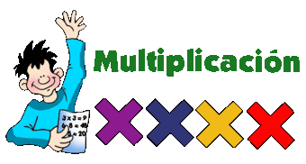

Fuente: https://www.google.com/search?q=imagenes+de+multiplicaci%C3%B3n&rlz

Tema: La multiplicación.
Derecho básico de aprendizaje:
Utiliza diferentes estrategias para calcular (agrupar, representar elementos en colecciones, etc.) o estimar el resultado de una suma y resta, multiplicación o reparto equitativo.

Indicadores de desempeño:

Conceptual: defino la multiplicación como una suma abreviada, donde intervienen factores.

Procedimental: resuelvo multiplicaciones con 1, 2, 3, 4 y 5.

Actitudinal: Hago uso adecuado del tiempo.

- ACTIVIDAD BÁSICA.
TRABAJO INDIVIDUAL.
- Busco en una revista, periódico o calendario y recorto los siguientes números: 2, 4, 6, 8, 10, 12, 14, 16,18 y 20. Y resuelvo el ejercicio.
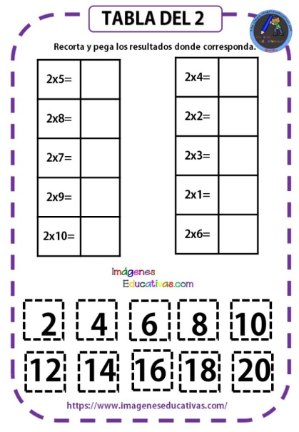

- Completo los números de 3 en 3.
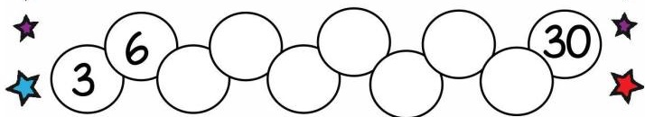
- Completo la rueda
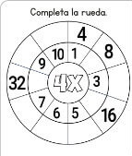

- Marco el resultado correcto.

Fuente:https://www.google.com/search?rlz=1C1CHBD_esCO810CO810&ei=Y9R0Xr-GEZDatAW815a4Bw&q=ejercicios+de+las+tablas+de+m

- CUENTO PEDAGÓGICO.

TRABAJO INDIVIDUAL

- Hago lectura del siguiente texto informativo a cerca de la multiplicación.

LA MULTIPLICACIÓN
Multiplicar es lo mismo que sumar varias veces el mismo número:
Por ejemplo:
2 x 3 es lo mismo que sumar el número 2 tres veces (2 + 2+ 2).
6 x 5 es lo mismo que sumar el número 6 cinco veces (6 + 6 + 6 + 6 + 6).
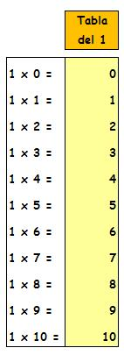
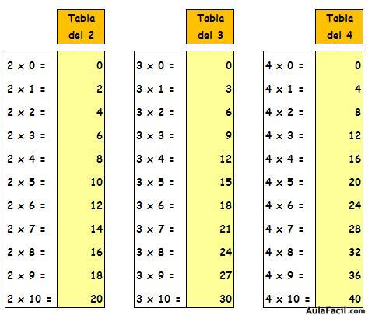
Vamos a empezar por la tabla del 1, que es muy fácil:

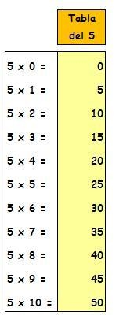

Cuando vamos a hacer una multiplicación, por ejemplo 5 x 3, la escribimos de la siguiente manera:
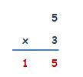
Los términos de la multiplicación son: factores y producto (o resultado).
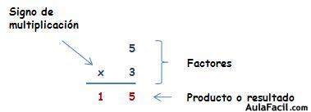
https://www.aulafacil.com/cursos/matematicas-primaria/matematicas-segundo-primaria-7-anos/la-multiplicacion-l7325

- ACTIVIDAD DE PRÁCTICA.

TRABAJO INDIVIDUAL.

- Resuelvo las siguientes multiplicaciones

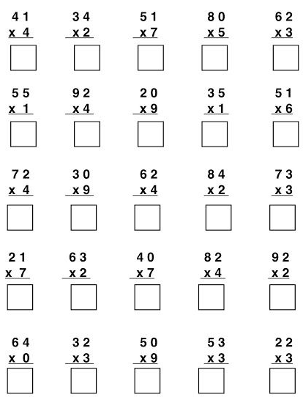

- ACTIVIDAD DE APLICACIÒN.

TRABAJO CON MIS PADRES

- Con la ayuda de mis padres y aprovechando recursos del medio nos disponemos a construir las tablas de multiplicar del 2, 3, 4 y 5, en ellas identifico mis personajes de ficción favorito.

Veamos algunos ejemplos:

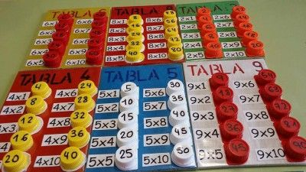

Fuente: https://www.google.com/search?q=maneras+de+construir+las+tablas+de+multiplicar+de+manera+ludica&rlz=

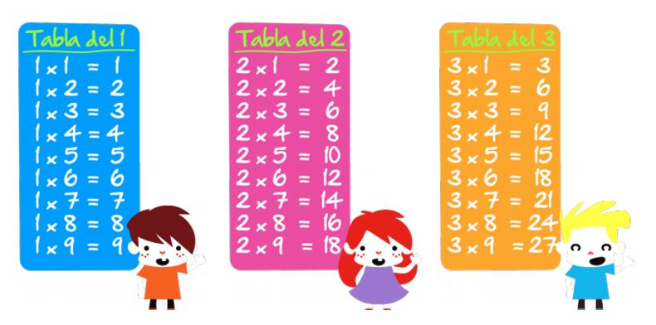

- Planteo problemas sencillos donde deba utilizar la multiplicación para resolverlos.

https://www.google.com/search?q=imagenes+para+hacer+las+tablas+de+multiplicar+del+1+al+

Referencias:
- https://www.google.com/search?q=imagenes+de+multiplicaci%C3%B3n&rlz
- https://www.google.com/search?rlz=1C1CHBD_esCO810CO810&ei=Y9R0Xr-GEZDatAW815a4Bw&q=ejercicios+de+las+tablas+de+m
- https://www.aulafacil.com/cursos/matematicas-primaria/matematicas-segundo-primaria-7-anos/la-multiplicacion-l7325
- https://www.google.com/search?q=maneras+de+construir+las+tablas+de+multiplicar+de+manera+ludica&rlz=
- https://www.google.com/search?q=imagenes+para+hacer+las+tablas+de+multiplicar+del+1+al+

